INSTITUTO TECNOLÓGICO DE (1)
SUBDIRECCIÓN ACADÉMICA
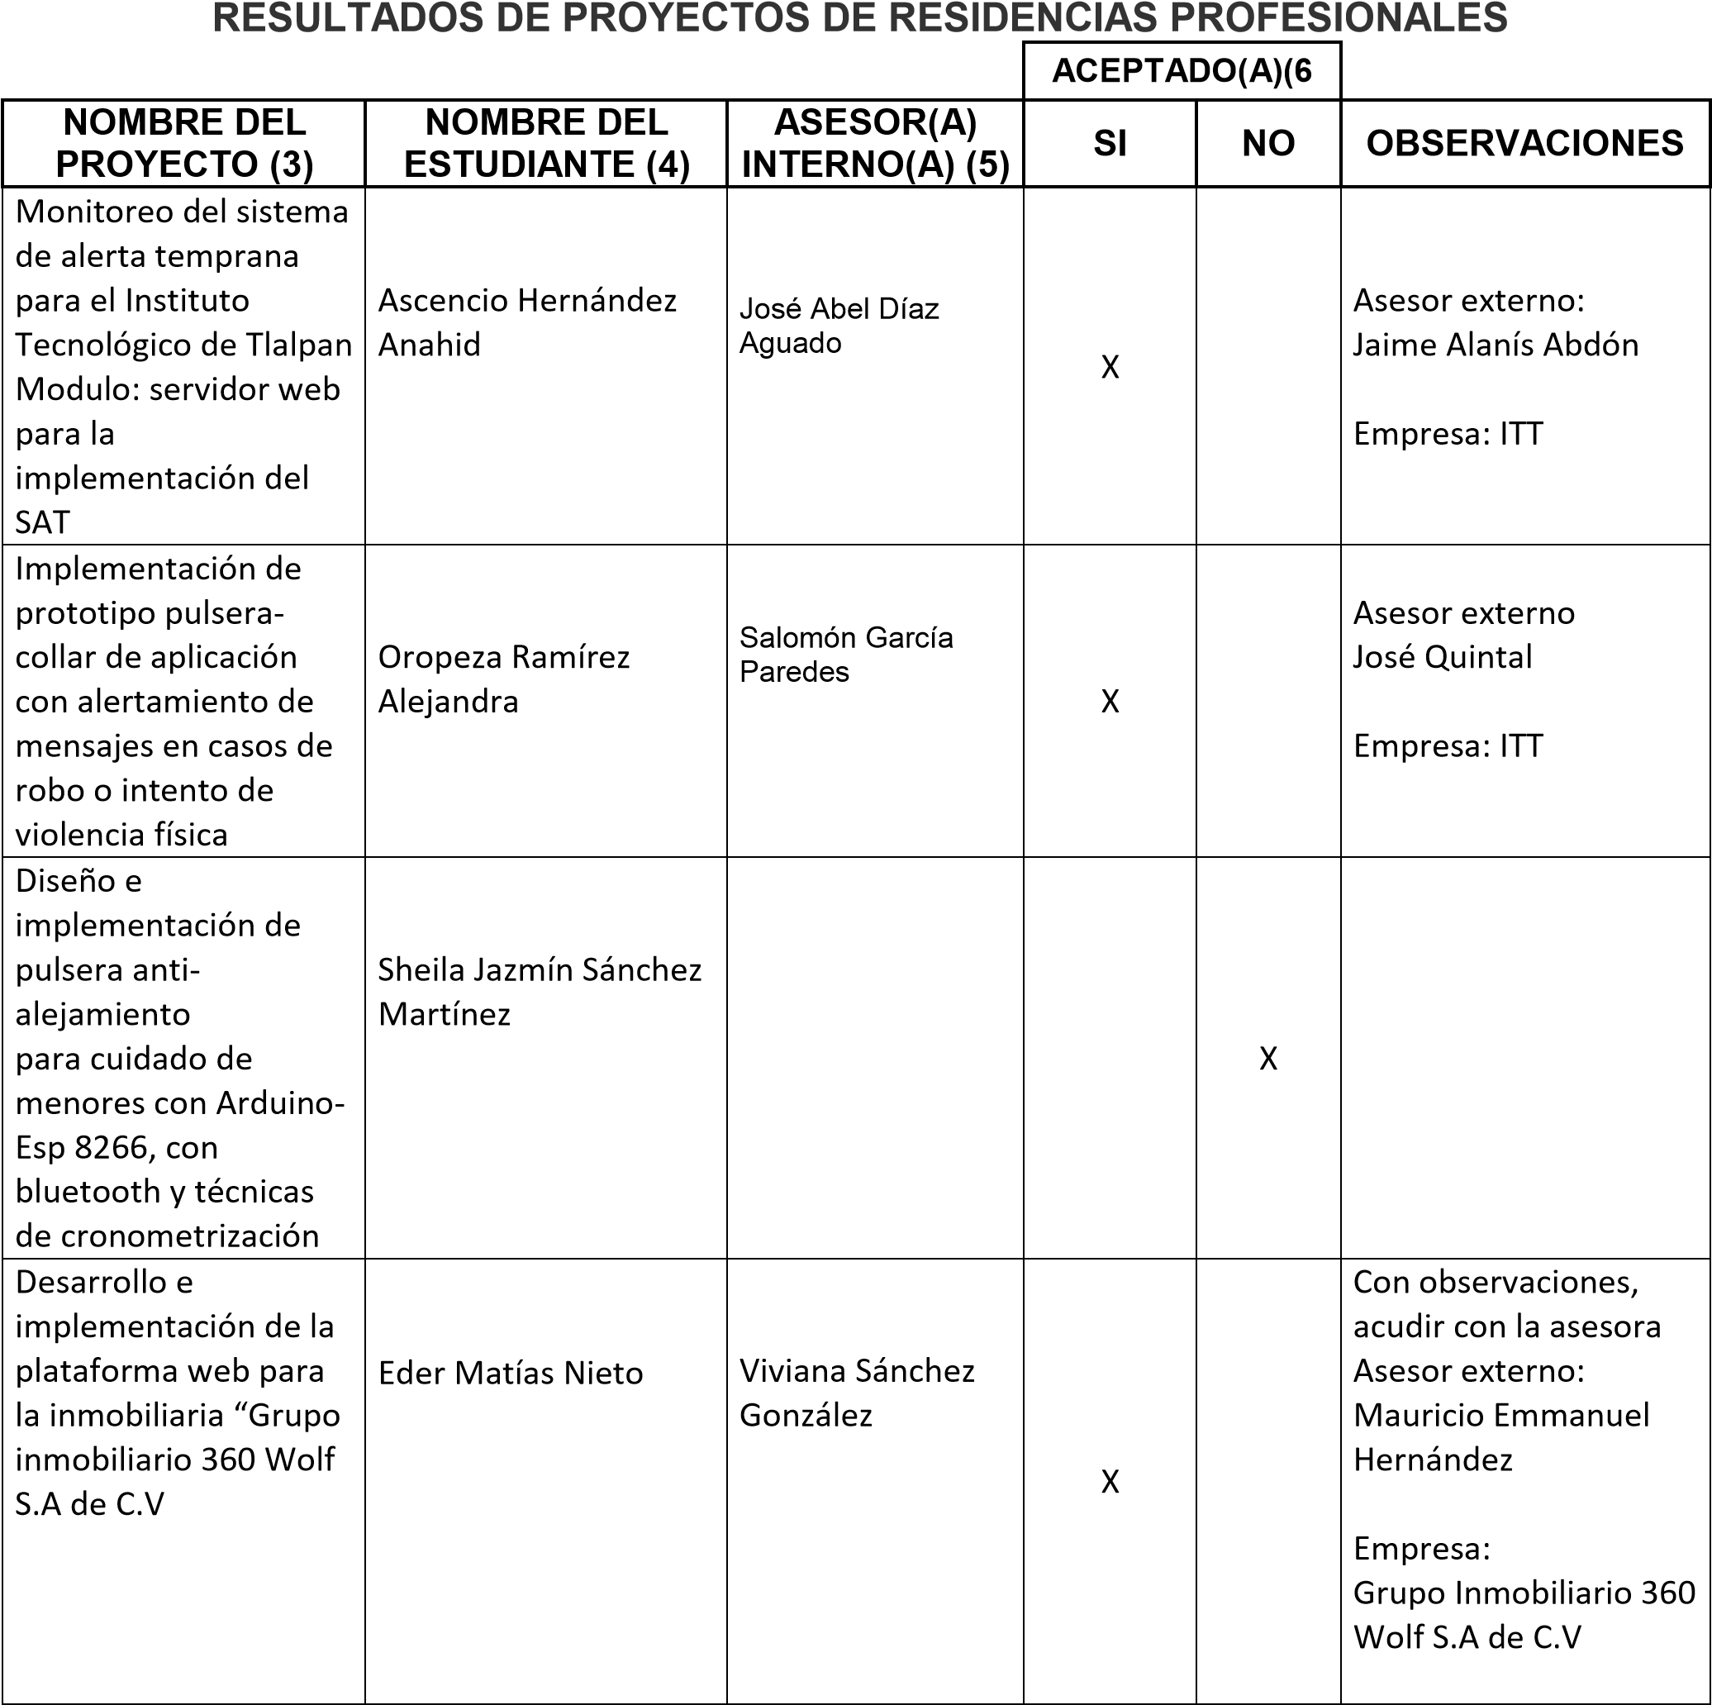
DEPARTAMENTO (2)
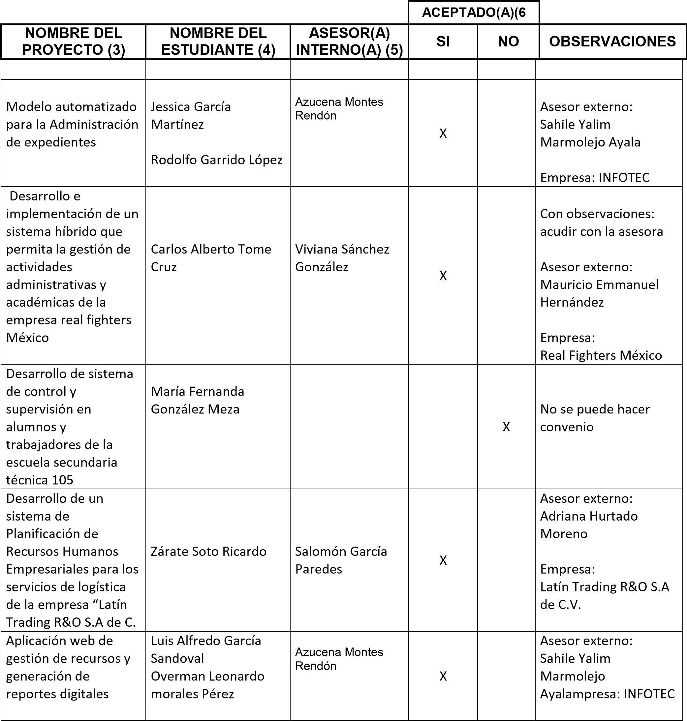
Rev. O Rev. O
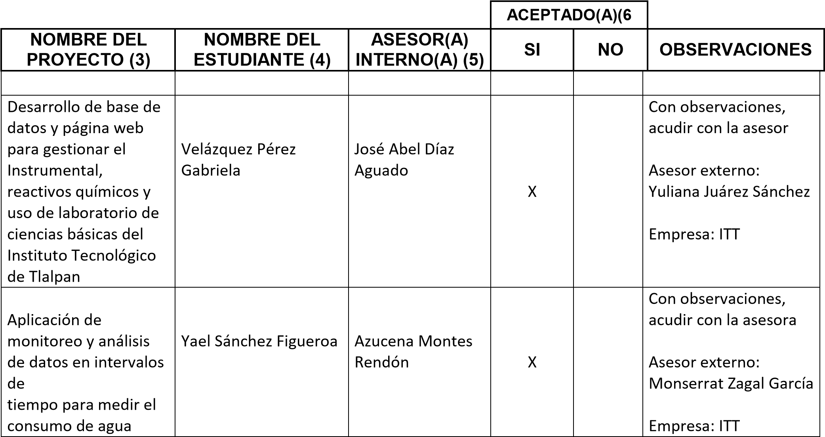
Temas esenciales en la ingeniería de tecnologías de la información y comunicaciones: e-book interactivo | Liliana Cárdenas Olguín | Azucena Montes Rendón | X |  | Empresa : ITT  Asesor interno: Monserrat Zagal
Implementación de un sistema para la gestión y control de incidencias tecnológicas del instituto nacional de cardiología. | Cinthia Román Terán | Salomón García Paredes | X |  | Empresa: Instituto Nacional de Cardiología - Ignacio Chávez  Asesor: Por asignar

José del Carmen Quintal Álvarez
Jefe del departamento de Ingenierías A t e n t a m e n t e.

c.c.p Departamento División de Estudios Profesionales.
Rev. O

INSTRUCTIVO DE LLENADO

NÚMERO | DESCRIPCIÓN
1 | Anotar el nombre del Instituto Tecnológico.
2 | Anotar el nombre correspondiente al Departamento Académico.
3 | Anotar el nombre del proyecto de residencia.
4 | Anotar el nombre de el o los estudiantes.
5 | Anotar el nombre de el o los asesores internos.
6 | Anotar si se acepta o no el proyecto de residencia.
7 | Anotar las observaciones que se presentaron en la revisión del anteproyecto de residencias.
8 | Nombre y firma del Jefe del Departamento Académico.

Rev. O

